1. 石器に適した材料

・黒曜石または細かい粘土と砂が積まれてできているせつがんが理想です。

２．作り方

・そこら辺に落ちている大きめな石を拾って、黒曜石またはせつがんに叩き付けます。

【適切な所に叩き付けると綺麗に割れてナイフなどの石器ができるそうです。】

３．主な種類

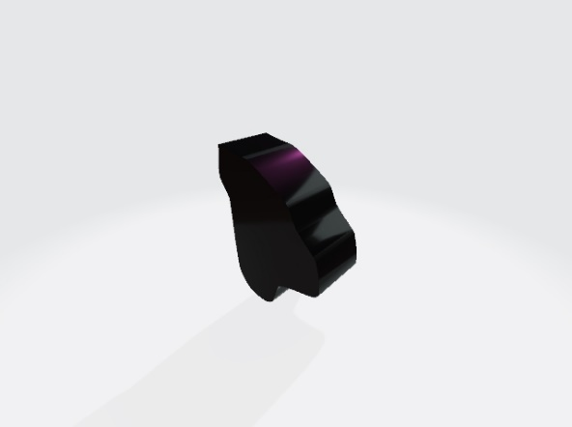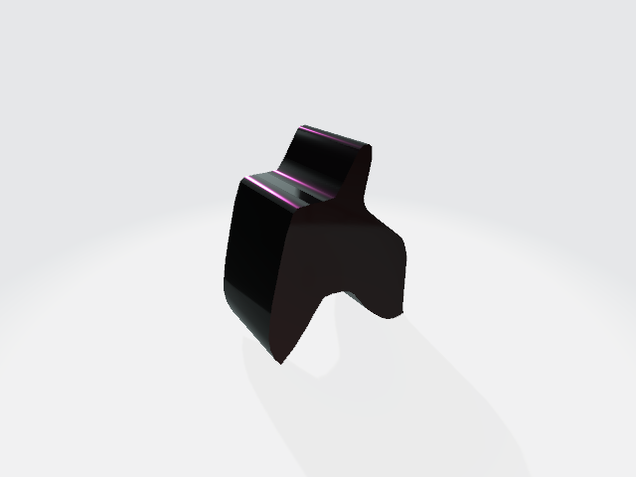

図1　石器、弥生時代からあるもの

まとめ

弥生時代の石器は、黒曜石、せつがんなどが主な材料でかなり丈夫。また石器の種類は、矢じりやナイフなどがあったと考えられます

©2020 fukuhito